Medieninformation
Abrufbar unter www.guten-morgen.ch/Medien

Roggwil, 23. Januar 2018

Swissbau 2018
Keller erweitert ihr Produktangebot

An der Swissbau 2018 in Basel präsentierte die Keller Spiegelschränke AG einen neuen Lichtspiegel sowie einen Spiegelschrank fürs kleine Portemonnaie.

Das Bad ist jener Raum, in dem der Tag beginnt und abends ausklingt. Um die Individualität dieses Raums stärker zu betonen, ergänzt die Keller Spiegelschränke AG ihr Sortiment mit dem Lichtspiegel «Unique». Das Produkt fügt sich mit einer Tiefe von nur vier Zentimetern stilvoll ins Badezimmer ein und ist erhältlich in den Breiten 50, 60, 80, 90, 100, 120, 130 und 150 Zentimeter.

Auch beim Licht wartet das Thurgauer Unternehmen mit einer Neuheit auf: Neben der Modellausführung mit einer Lichtfarbe von 4000 Kelvin in «cool white» ist «Unique» auch mit einer wärmeren Lichtfarbe von 3000 Kelvin verfügbar. Über einen Sensor lässt sich die Beleuchtung stufenlos dimmen.

Viel Schrank für das schmale Budget

Schnörkellos schlicht und zeitlos elegant präsentiert sich das Produkt «Puro». Die Leuchte mit hoher Lichtausbeute ist bei diesem Spiegelschrank in einer leicht vorstehenden Beleuchtungsabdeckung eingefasst. Das Modell ist verfügbar als Version mit einer Türe in den Breiten 50 und 60 Zentimeter, als Doppelspiegelvariante mit einer Breite von 80, 90, 100 und 120 Zentimetern sowie in der dreitürigen Ausführung, die 130 oder 150 Zentimeter breit ist. Problemlos lässt sich der Schrank in Absprache mit dem Architekten in die Wand einbauen und bewirkt so ein grösseres Raumerlebnis.

Ob «Unique» oder «Puro»: Die Keller-Produkte überzeugen mit hochwertigen Materialien und lassen sowohl Betrachter als auch das Bad im besten Licht erscheinen.

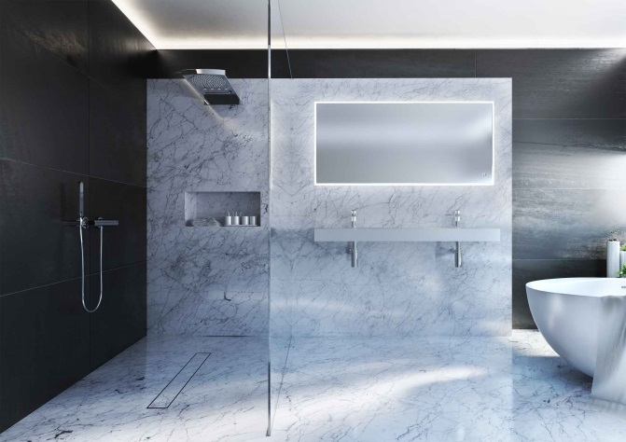

Der LED-Lichtspiegel «Unique» ist in der Ausführung mit 4000 Kelvin oder mit einem warmweissen Licht von 3000 Kelvin verfügbar.

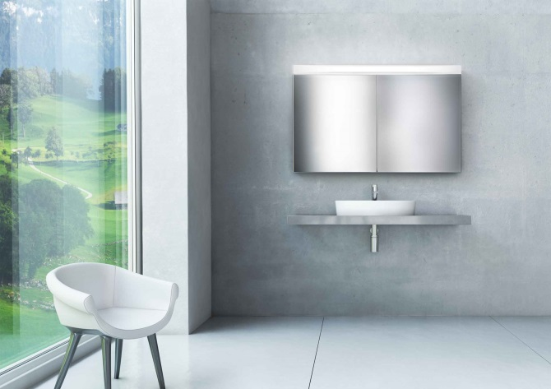

Überzeugt mit leistungsstarkem Licht und gutem Preis-Leistungs-Verhältnis: der Spiegelschrank «Puro» der Keller Spiegelschränke AG.

Das Traditionsunternehmen Keller Spiegelschränke AG aus Roggwil TG wurde 1955 gegründet und beschäftigt 40 Mitarbeitende. Es zählt hierzulande zu den führenden Firmen seiner Branche. Produziert wird im Einschichtbetrieb auf einer Betriebsfläche von 5000 Quadratmetern. Pro Jahr verlassen rund 40 000 Spiegelschränke die Produktionshallen. Jeder Spiegelschrank vereint erstklassige Qualität, schönes Design und traditionelles Schweizer Handwerk.

www.guten-morgen.ch

Medienanfragen richten Sie bitte an:
Karl F. Schneider AG, Medien- und Informationsstelle Keller Spiegelschränke AG, Rütistrasse 13, Postfach 482, 8952 Schlieren, Telefon 044 755 40 40, pr-kfs@pr-kfs.ch, www.pr-kfs.ch

